**TORNO CONVENCIONAL**

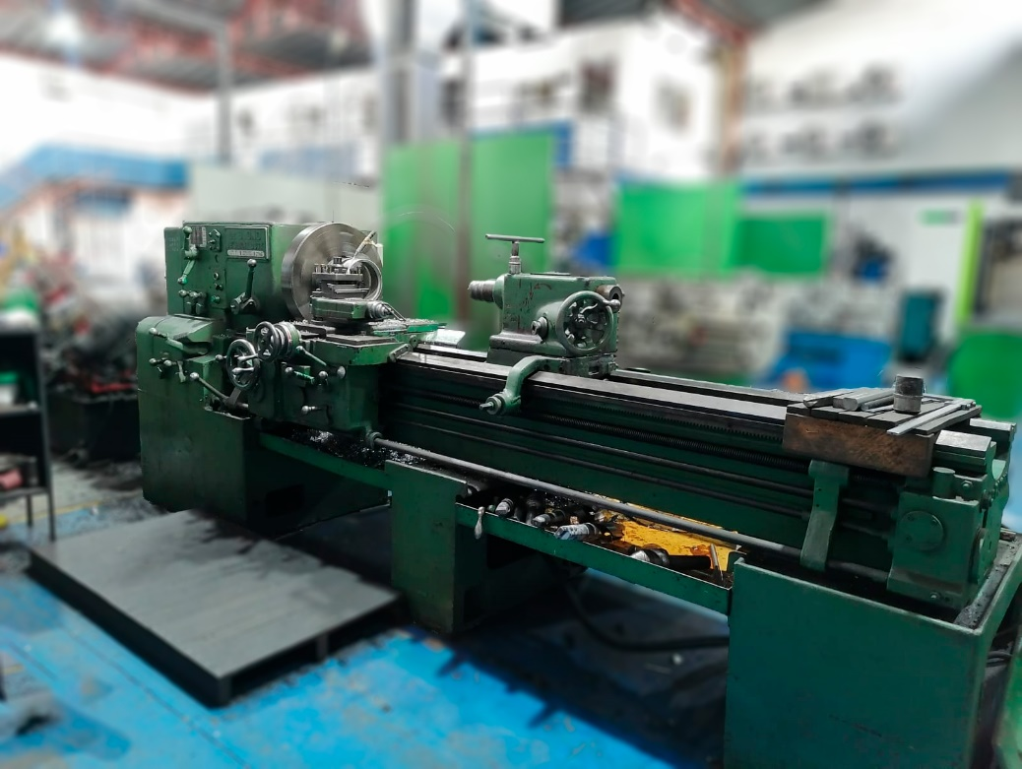

Marca: Le blond

Modelo: 1980

Peso: 2500 kg

**Dimensiones**

-Largo: 380 mm

-Ancho:800mm

-Alto: 145000 mm

**Especificaciones**

-Distancia entre puntos: 2000 mm

-Volteo sobre bancada: 500 mm

-Volteo sobre escote:700mm

-Husillo: 1 pulgada ¾

**TORNO CONVENCIONAL**

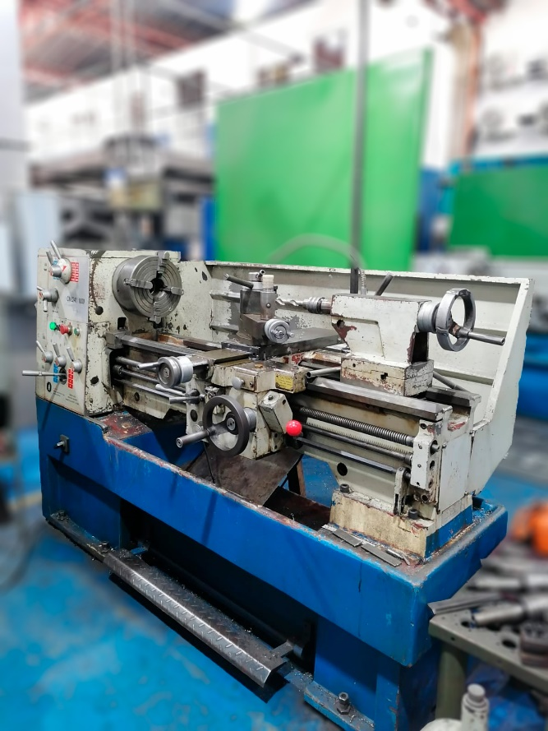

Marca: CM6241/100

Modelo: 2017

Peso: 1200 kg

**Dimensiones**

-Largo: 1900 mm

-Ancho: 550 mm

-Alto: 130000 mm

**Especificaciones**

-Distancia entre puntos: 1000 mm

-Volteo sobre bancada: 400mm

-Volteo sobre escote:520 mm

-Husillo: 2 pulgadas

**TORNO PARALELO**

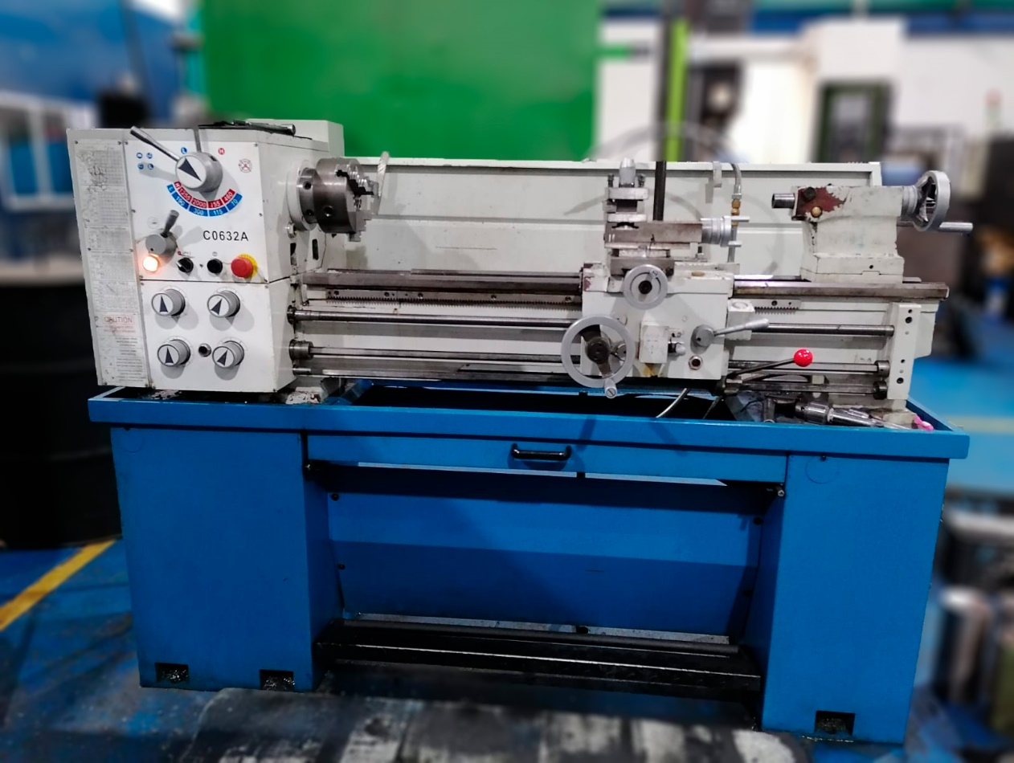

Marca: C0632A

Modelo: 2021

Peso: 800 kg

**Dimensiones**

-Largo: 180000 mm

-Fondo: 800 mm

-Alto: 130000mm

**Especificaciones**

-Volteo: 320 mm

-Volteo sobre escote: 400mm

-Distancia entre puntos: 1000 mm

**MAQUINA CENTRO DE MECANIZADO CNC**

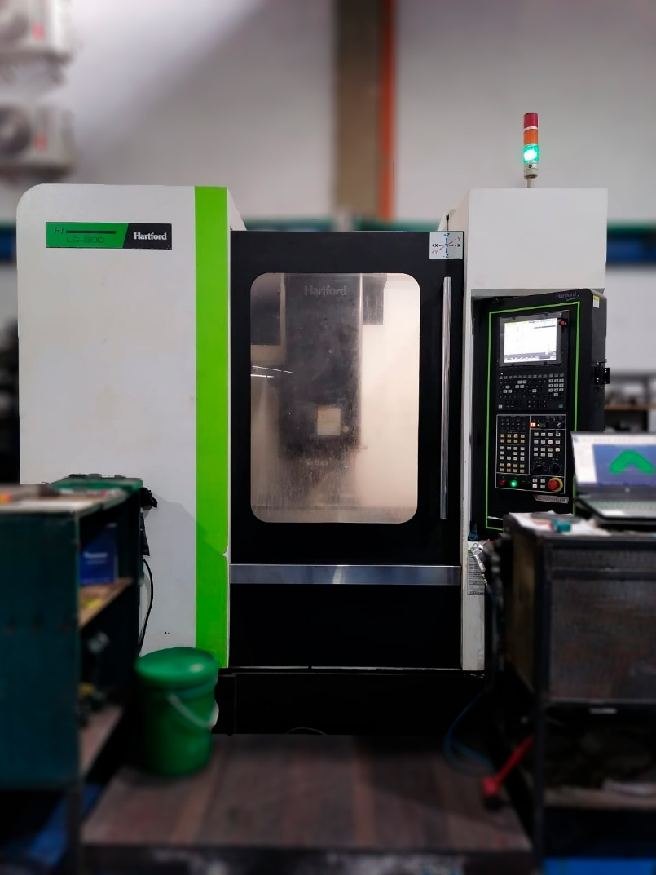

Marca: Hartford

Modelo: lg-800

Peso:4598 Kg

**Dimensiones**

-Ancho:2360 mm

-Alto:2400 mm

-Fondo: 2240 mm

**Especificaciones**

-Recorrido de la maquina 800 mm de largo, 500 mm de ancho, 600 mm de alto

**CUARTO EJE**

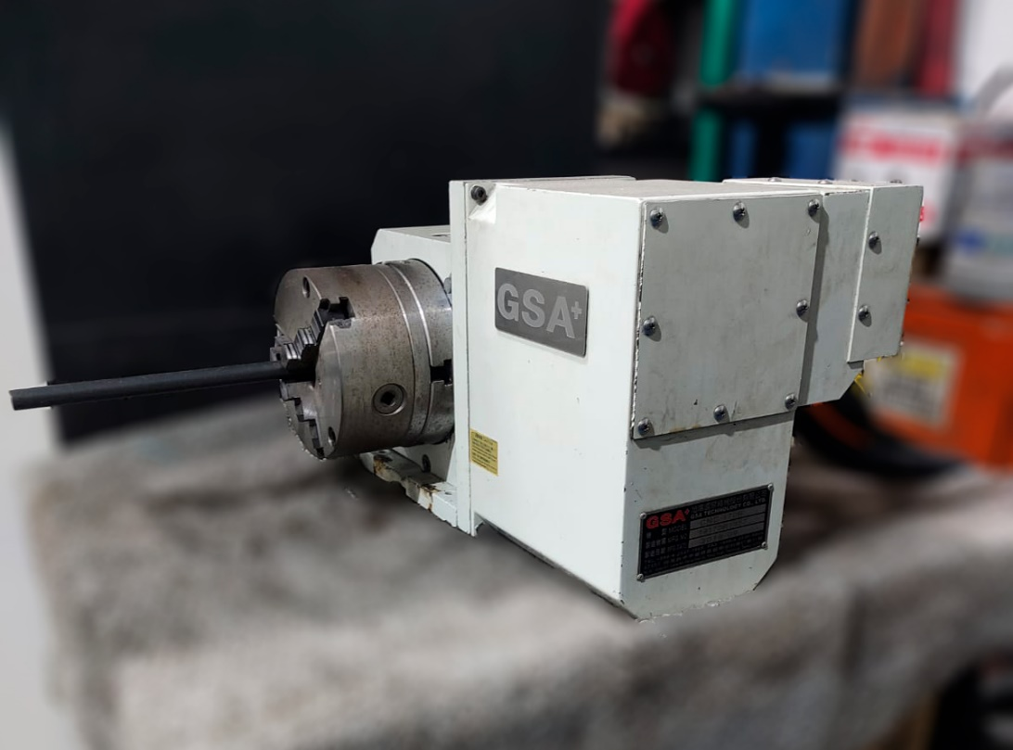

Marca: GSA

Modelo: CNC-170R

**Dimensiones:**

-Alto: 300mm

-Largo: 460 mm

-Ancho: 250mm

**Especificaciones**

-Diámetro husillo: 35mm

-Agarre copa: 100mm

**TORNO CNC**

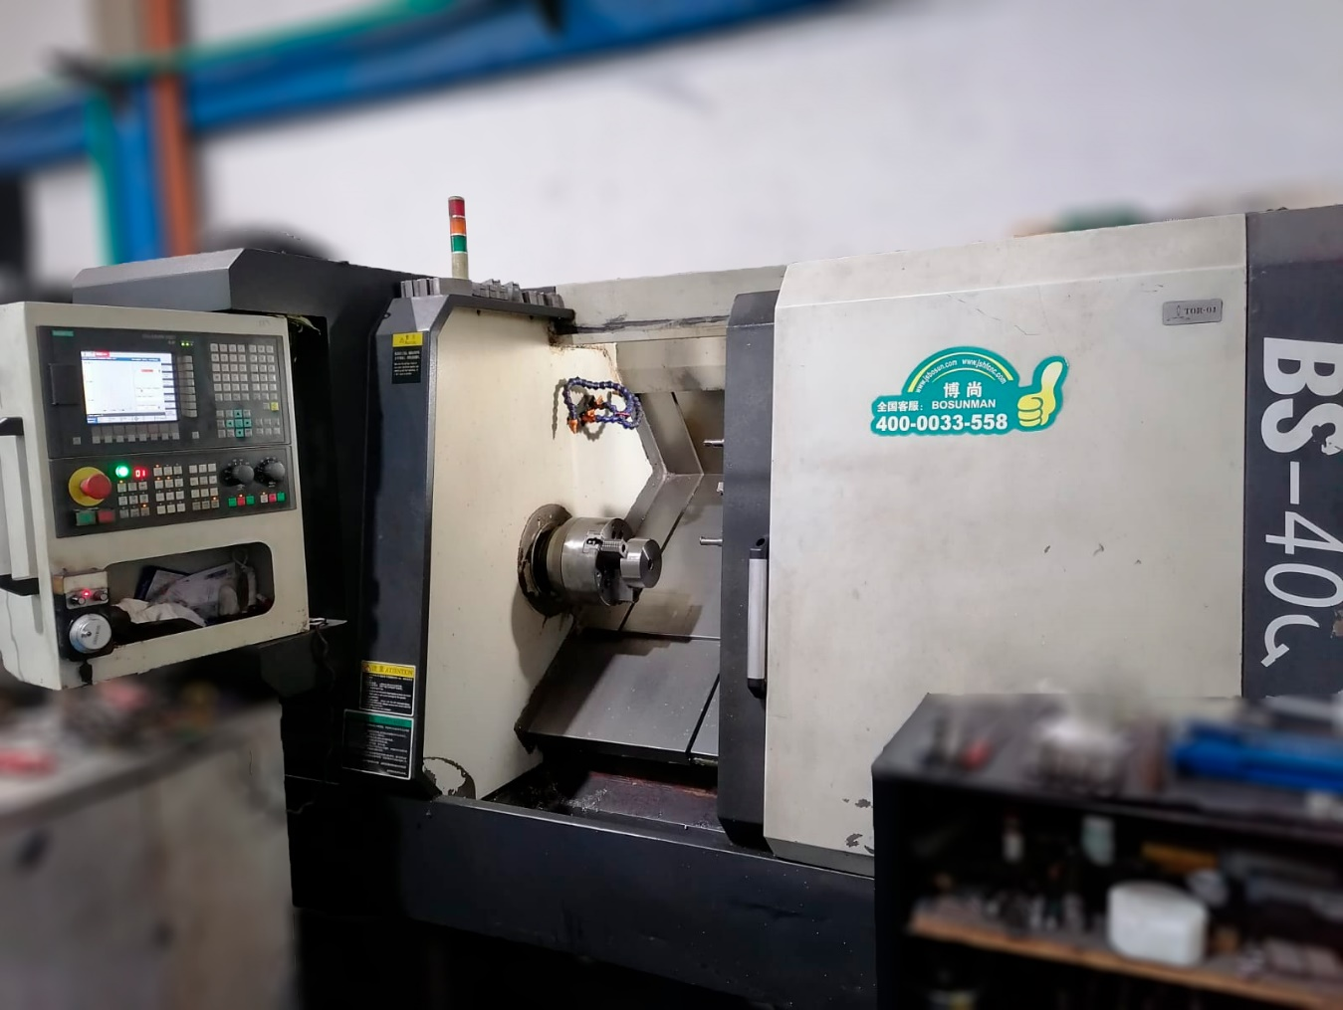

Marca: Bosunman

Modelo: 2016

Peso:2500 kg

**Dimensiones**

-Ancho: 25000 mm

-Alto: 18000mm

-Fondo: 2000 mm

**Especificaciones**

-Volteo: 400 mm

-Longitud: 400 mm

**FRESADORA MODELO 4**

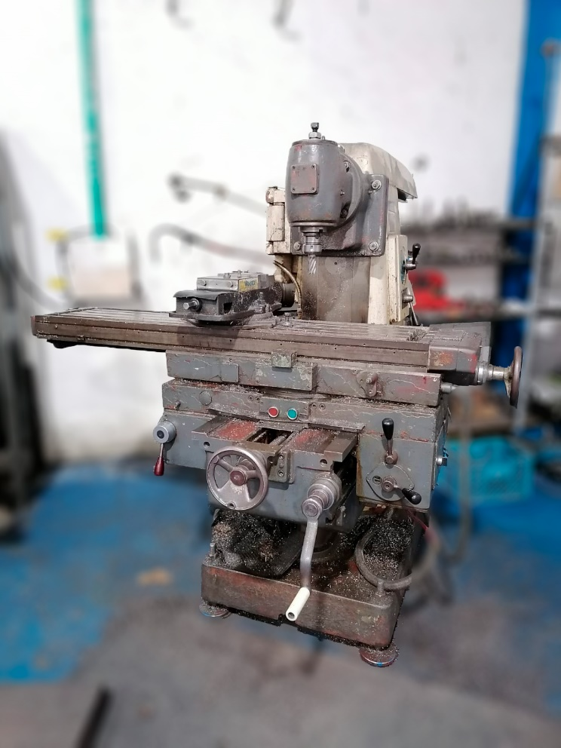

Marca: Tosolomouc

Modelo: 1980

Peso: 1000 kg

**Dimensiones**

-Alto:1600 mm

-Ancho: 1600mm

**Especificaciones**

-Mesa en x:800mm

-Mesa en y: 450 mm

-Mesa en z: 450 mm

**FRESADORA MIXTA CHINA**

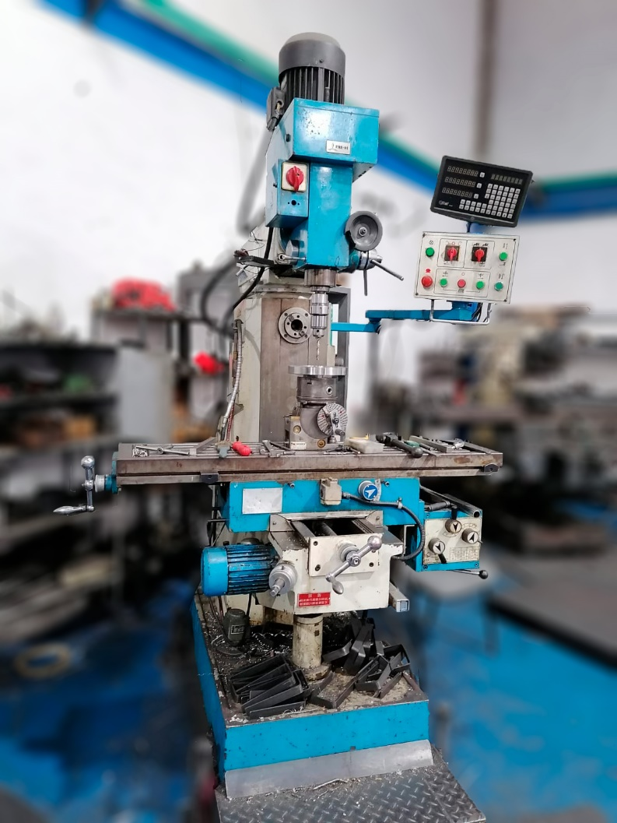

Marca: Machine tools

Modelo: 2008

Peso: 1000 kg

**Dimensiones**

-Alto 2300 mm

-Ancho: 1400 mm

**Especificaciones**

-Mesa en x: 700 mm

-Mesa en y: 400 mm

-Mesa en z:700 mm

**FRESADORA MIXTA**

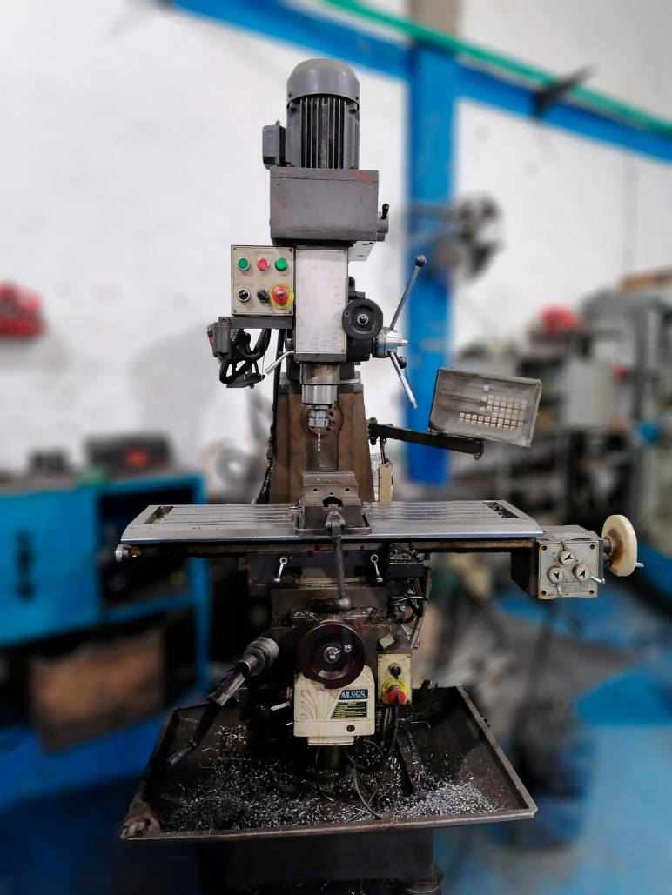

Marca: Machine tools

Modelo:2016

Peso: 700 kg

**Dimensiones**

-Ancho: 1400 mm

-Largo:1400 mm

-Alto: 2000 mm

**Especificaciones**

-Mesa en x: 600 mm

-Mesa en y: 300 mm

-Mesa en z: 400 mm

**TALADRO FRESADOR**

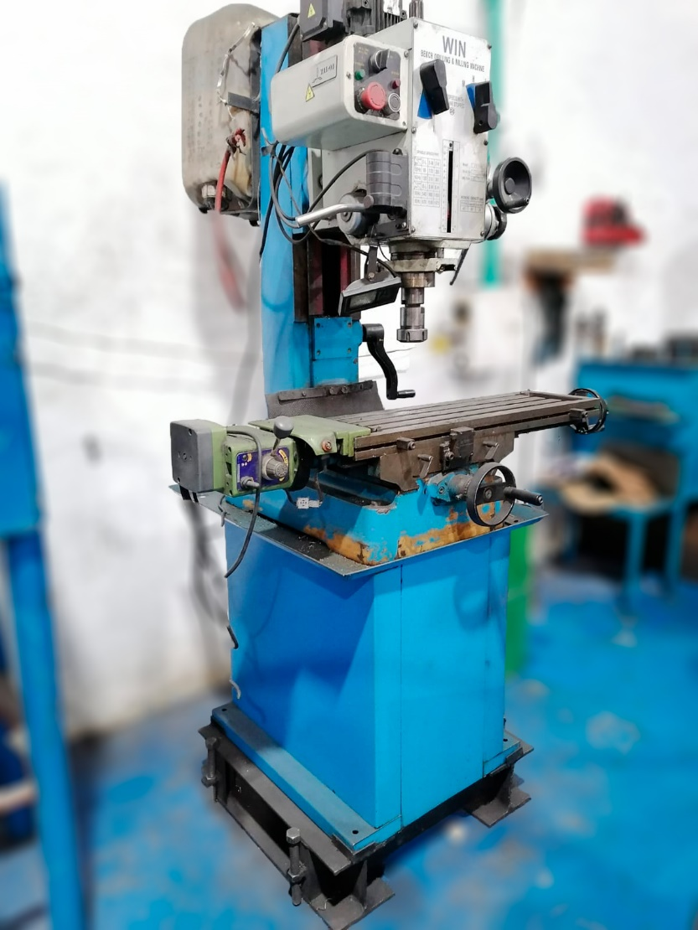

Modelo:WIN

Modelo:2018

Peso:200kg

**Dimensiones**

-Largo:900 mm

-Alto:1700 mm

-Ancho: 1200 mm

**Especificaciones**

-Mesa en x: 400 mm

-Mesa en y: 300 mm

-Mesa en z: 500 mm

**CEPILLO O LIMPIADORA**

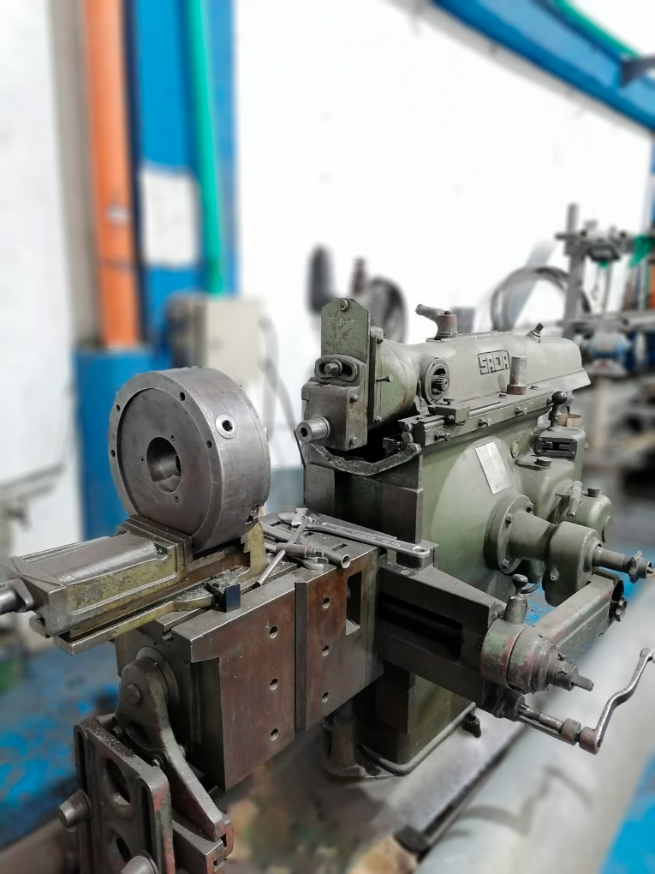

Marca: Sacio

Modelo: 1980

Peso:800kg

**Dimensiones**

-Alto: 1400 mm

-Largo 1800 mm

-Ancho:900 mm

**Especificaciones**

-Mesa en x: 500 mm

-Mesa en y: 400 mm

-Mesa en z: 400 mm

**COMPRESOR**

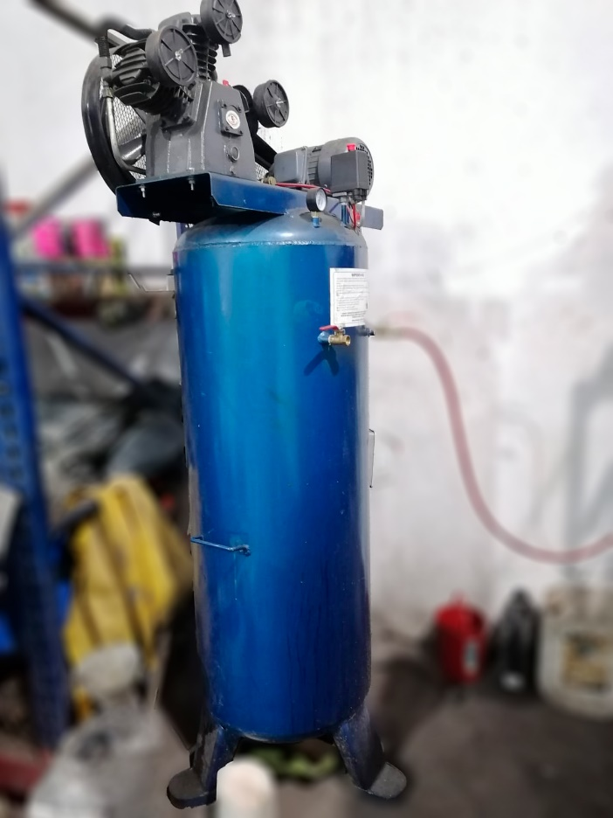

Marca: Air compresor

Modelo:2022

Peso: 100kg

**Dimensiones**

-Ancho:400mm

-Largo: 800mm

-Alto:2000mm

**Especificaciones**

Cabezote de 3 pistones

Motor de un caballo

Presión de 120 libras

**COMPRESOR**

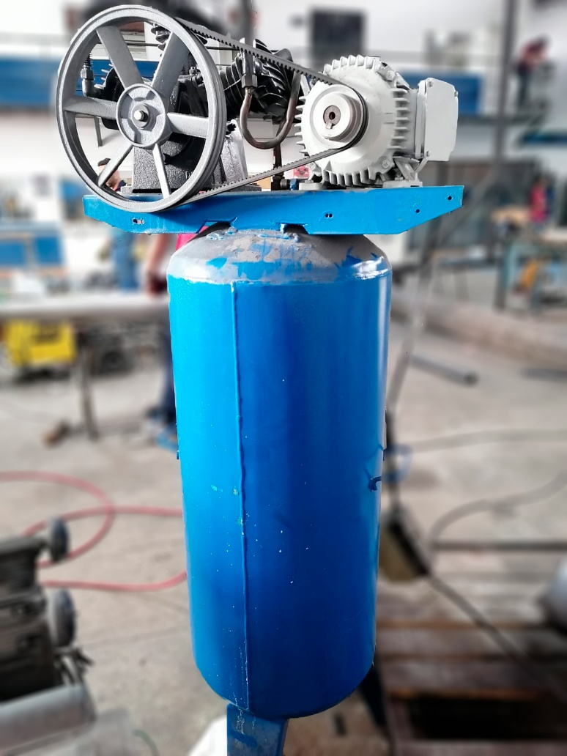

Marca: Air compresor

Modelo:2008

Peso: 70kg

**Dimensiones**

-Ancho:700mm

-Largo: 500mm

-Alto:1690mm

**Especificaciones**

Cabezote de 3 pistones

Motor de un caballo

Presión de 120 libras

**COMPRESOR**

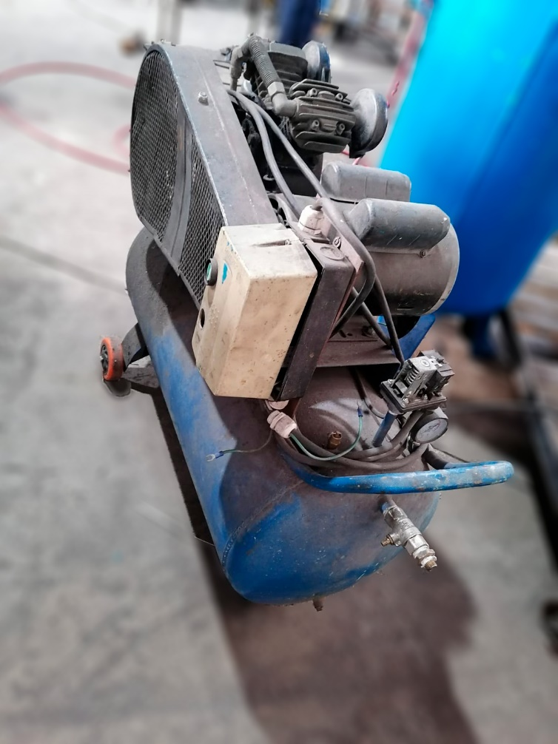

Marca: FVR

Modelo:2005

Peso: 40kg

**Dimensiones**

-Ancho:400mm

-Largo: 900mm

-Alto:760mm

**Especificaciones**

Cabezote de 1 pistones

Motor de medio caballo

Presión de 120 libras

**PRENSA HIDRAULICA**

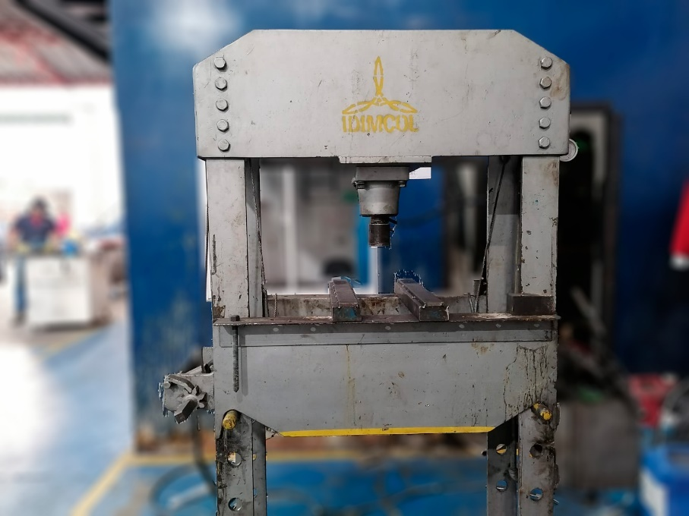

Marca: idimcol

Peso: 600 kg

**Dimensiones**

-Ancho:1180mm

-Largo: 400mm

-Alto:1183mm

**Especificaciones**

Capacidad de 10.000 PSI

**SIERRA**

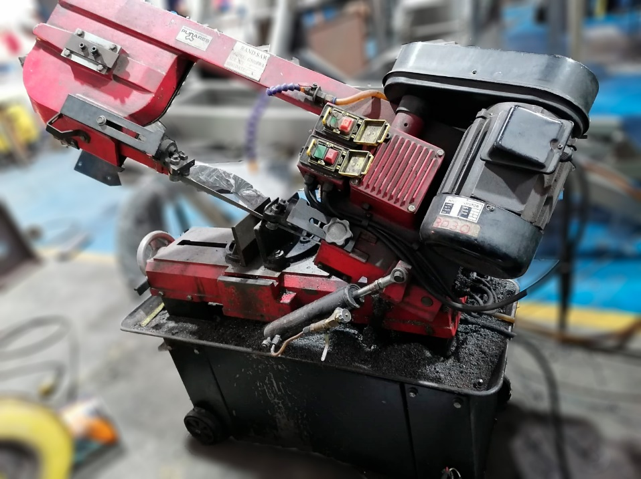

Marca: Band saw

Modelo:G5018WA

Peso: 100kg

**Dimensiones**

-Ancho:400mm

-Largo: 1000mm

-Alto:1000mm

**Especificaciones**

Capacidad de presion